

**BÁO CÁO ĐỀ TÀI HỆ THỐNG CÔNG NGHỆ WEB**

ĐỀ TÀI: ỨNG DỤNG WEB CHO PHÉP QUẢN LÝ PHÂN CÔNG CÔNG VIỆC TRONG 1 DỰ ÁN CỦA 1 CÔNG TY

NGÀY ĐĂNG KÝ: 18/1/2021.

NGÀY NỘP: 4/6/2021

GIÁO VIÊN HƯỚNG DẪN: ĐẶNG VĂN THUẬN

NHÓM THỰC HIỆN: NHÓM 6

**DANH SÁCH NHÓM 6**

|  |  |  |  |
| --- | --- | --- | --- |
| STT | Họ và tên | MSSV | Ghi chú |
| 1 | Nguyễn Tín Đạt | 19431051 |  |
| 2 | Phan Hồng Thanh | 19431971 |  |
| 3 | Tạ Bảo Duy | 19435201 |  |

**NHẬN XÉT**

|  |
| --- |
|  |
|  |
|  |
|  |
|  |
|  |
|  |
|  |
|  |
|  |
|  |
|  |
|  |
|  |
|  |
|  |
|  |
|  |
|  |
|  |
|  |
|  |
|  |
|  |
|  |
|  |
|  |
|  |

CHƯƠNG 1. GIỚI THIỆU ĐỀ TÀI 0

1.1 Mục đích 0

1.2 Cơ sở lý thuyết và các thông tin kỹ thuật: 0

CHƯƠNG 2. PHÂN TÍCH ỨNG DỤNG 2

2.1 Layout 2

2.2 Sitemap: 9

CHƯƠNG 3. XÂY DỰNG ỨNG DỤNG 10

CHƯƠNG 4. KẾT LUẬN – HƯỚNG PHÁT TRIỂN 17

4.1 Kết quả đạt được 17

4.2 Hạn chế của ứng dụng web 17

4.3 Hướng phát triển 17

CHƯƠNG 5. TÀI LIỆU THAM KHẢO 18

5.1 Giáo trình – Sách 18

5.2 Website 18

# GIỚI THIỆU ĐỀ TÀI

## Mục đích

* *Tổng quan:*

*Website giúp các thành viên trong công ty kết nối với nhau giao việc nhanh chóng thuận tiện.*

* *Nhu cầu thực tế:*

*Thời buổi hiện tại dịch bệnh COVID diễn biến phức tạp, xã hội phải dãn cách nên nhu cầu làm việc online trở nên cao hơn rất nhiều. Ứng dụng web giao việc trong công ty được sinh ra nhằm mục đích để hỗ trợ giao việc dễ dàng mà không cần phải gặp mặt trực tiếp, thay vào đó chúng ta sẽ làm việc, phân công công việc online trên website. Như vậy vừa đảm bảo an toàn trong mùa dịch, vừa tiết kiệm được thời gian, chi phí (tài liệu giấy) cho mổi lần giao việc mà còn quản lý được tiến độ một cách trực quan.*

* *Mục đích với từng đối tượng:*

*Nhân viên (User): Đăng kí tài khoản nếu là nhân viên mới hoặc đăng nhập vào hệ thống để xem công việc được giao, quản lý tiến độ của chính mình, ghi chú lên công việc. Đối với tài khoản của nhân viên có thể cập nhật lại thông tin tài khoản nếu chưa chính xác.*

*Nhân viên quản lý (Admin): Đăng nhập vào hệ thống để thực hiện các thao tác quản lý dự án, công việc của công ty, công việc đã giao (đăng, xóa, phân công công việc, cập nhật trạng thái công việc). Quản lý tài khoản nhân viên với các tác vụ là thêm, xóa thông tin nhân viên.*

## Cơ sở lý thuyết và các thông tin kỹ thuật:

* *Các kiến thức lý thuyết vận dụng: html, link-img-table, form, css, js, dom, jquery, bs.*
* *Các phần trên có nhiều ưu điểm để vận dụng: nhanh chóng, cú pháp đơn giản, hỗ trợ tương thích tốt.*

+ HTML5:

* Lý do: Xây dựng cấu trúc và định dạng các siêu văn bản.
* Ưu điểm: Tương thích với các trang web đang tồn tại; chuẩn hóa các kỹ thuật không chính thức; tăng khả năng phục vụ đa phương tiện

+ CSS:

* Lý do: Định dạng các siêu văn bản dạng thô tạo ra từ HTML thành một bố cục website, có màu sắc, ảnh nền,….
* Ưu điểm: Tương thích với HTML5;

+ JavaScript:

* Lý do: Tạo ra các sự kiện tương tác với hành vi của người dùng

+ Bootstrap4:

* Thư viện sử dụng (jQuery,Boostrap) tải trực tiếp từ nhà cung cấp thư viện

# PHÂN TÍCH ỨNG DỤNG

## Layout

### Trang chủ:

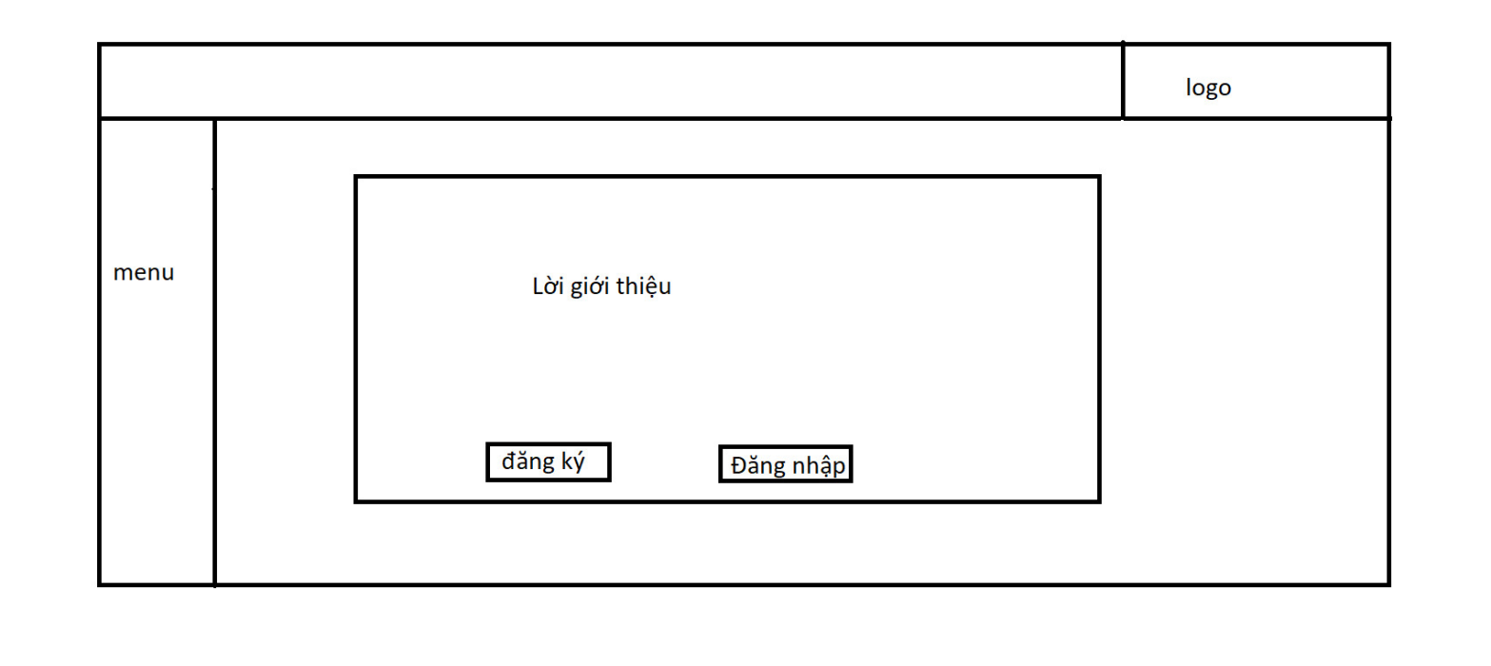

**Đăng nhập, đăng ký:** chứa username, password, button đăng nhập, button đăng ký.

**Menu:** chứa Home, Quản lý dự án, quản lý nhân viên, xem công việc, about, contact, tài khoản của tôi.

**Lời giới thiệu:** chứa lời giới thiệu về website

**Logo:** chứa logo trang web

### Trang xem công việc:

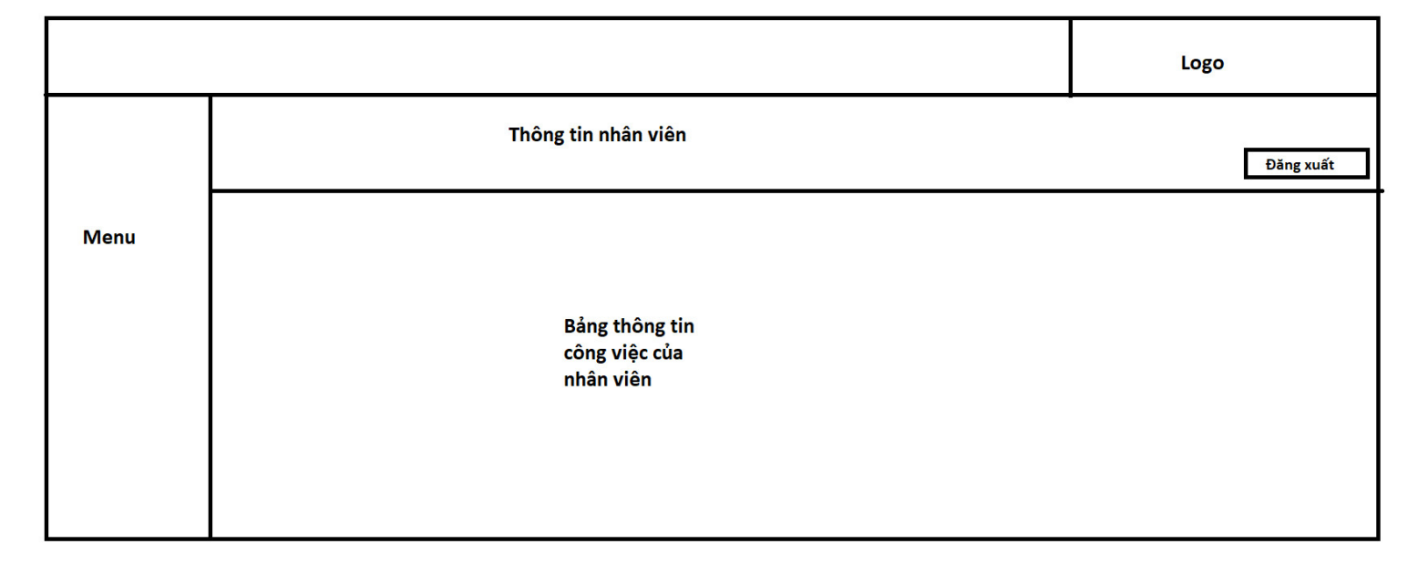

**Menu:** chứa Home, Quản lý dự án, quản lý nhân viên, xem công việc, about, contact, tài khoản của tôi.

**Bảng thông tin công việc**: chứa tên công việc, mô tả, thời gian, tiến độ công việc và ghi chú

**Nút đăng xuất**: đăng xuất tài khoản và trở về trang chủ

**Thông tin nhân viên:** Chứa tên, mã nhân viên đó

### Trang quản lý dự án:

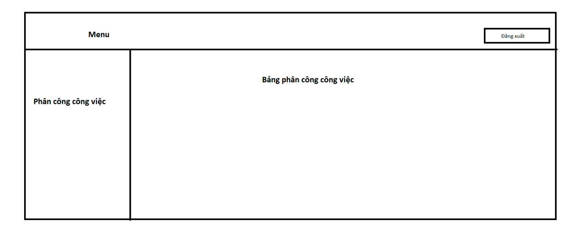

**Menu:** chứa Home, Quản lý dự án, quản lý nhân viên, xem công việc, about, contact, tài khoản của tôi.

**Bảng phân công công việc**: chứa tên công việc, mô tả, thời gian, chức năng xóa

**Nút đăng xuất**: đăng xuất tài khoản và trở về trang chủ

**Phân công công việc:** chứa form điền thông tin công việc cần giao

### Trang quản lý nhân viên:

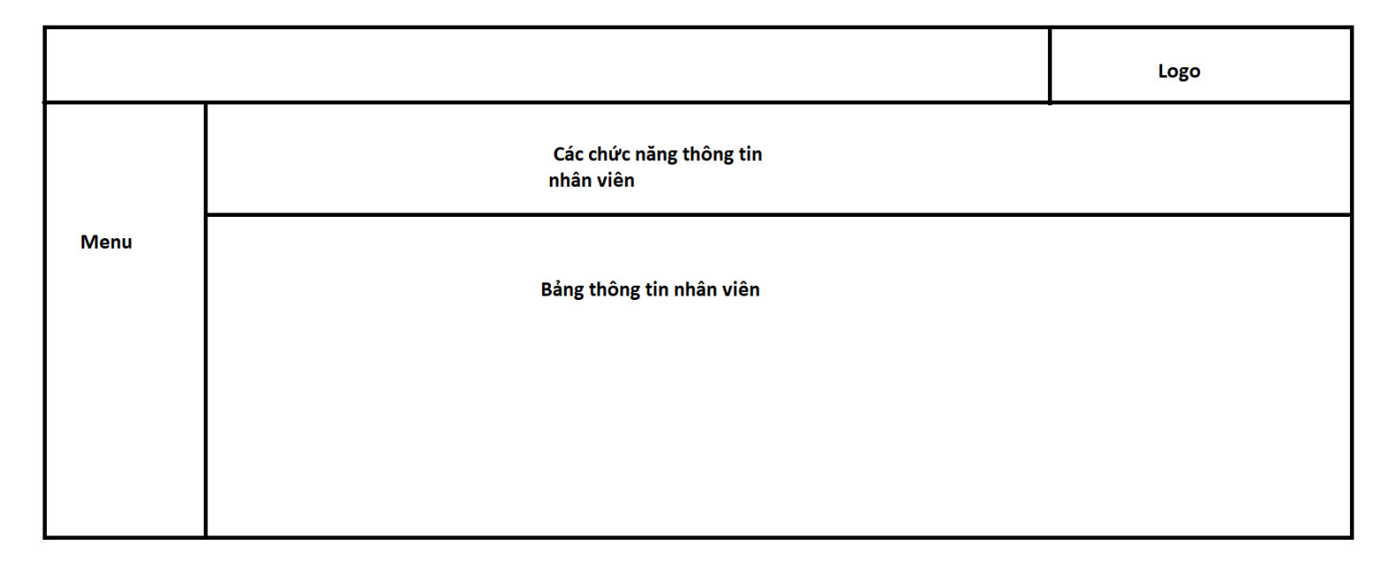

**Menu:** chứa Home, Quản lý dự án, quản lý nhân viên, xem công việc, about, contact, tài khoản của tôi.

**Các chức năng thông tin nhân viên**: chứa các chức năng thêm, cập nhật, tìm kiếm

**Bảng thông tin nhân viên:** chứa thông tin nhân viên: mã, giới tính, ngày sinh, số điện thoại, địa chỉ, email, công ty, phòng ban, chức vụ

### Trang tài khoản của tôi:

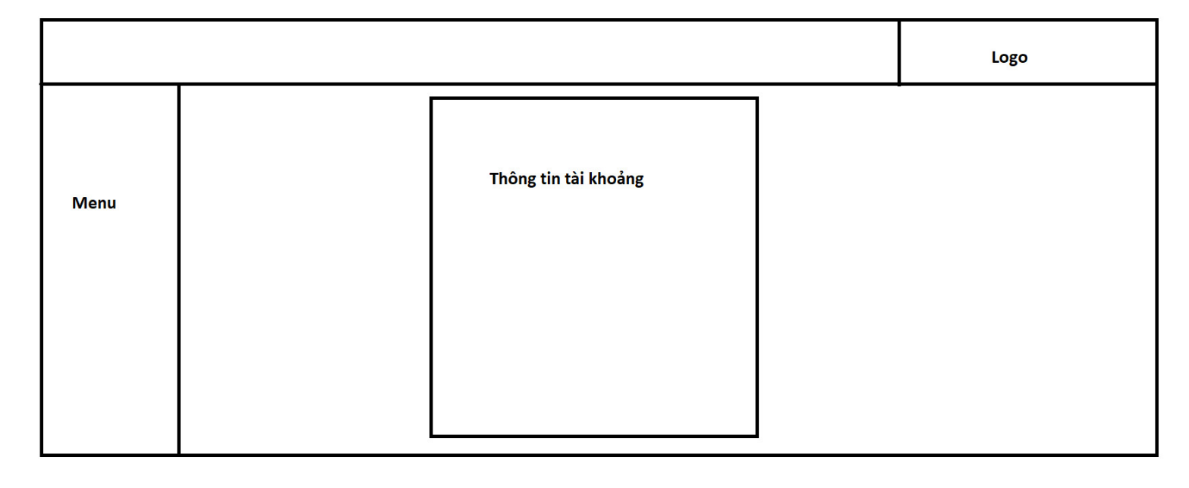

**Menu:** chứa Home, Quản lý dự án, quản lý nhân viên, xem công việc, about, contact, tài khoản của tôi.

**Thông tin tài khoản**: chứa các thông tin về tài khoản của nhân viên: ảnh đại diện, tên người dùng, tên đăng nhập, mật khẩu, điện thoại, email

**Chức năng sửa:** nút edit bên phải mổi dòng thông tin cho phép chỉnh sửa thông tin. Khi nhấp vào hiển modal sửa thông tin.

### Trang about:

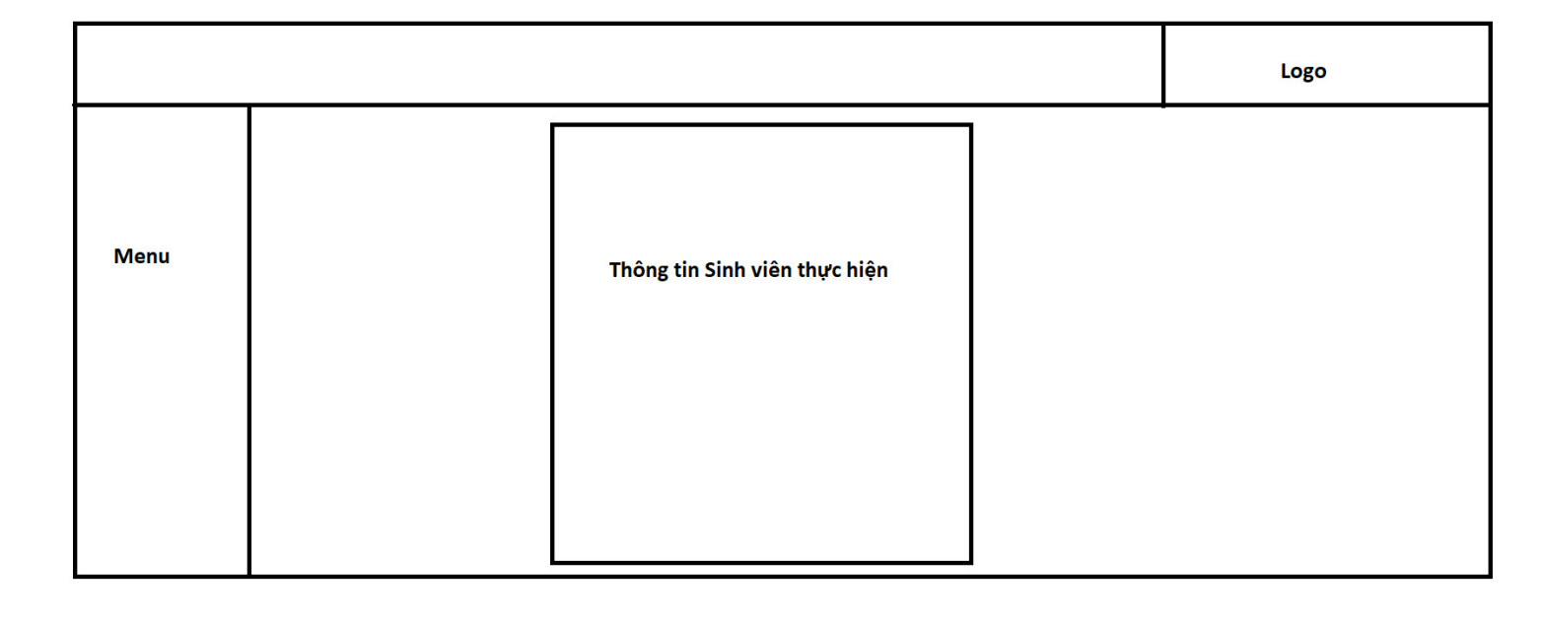

**Menu:** chứa Home, Quản lý dự án, quản lý nhân viên, xem công việc, about, contact, tài khoản của tôi.

**Thông tin sinh viên thực hiện:** chứa các thông tin tên, mã sinh viên của các thành viên

### Trang contact:

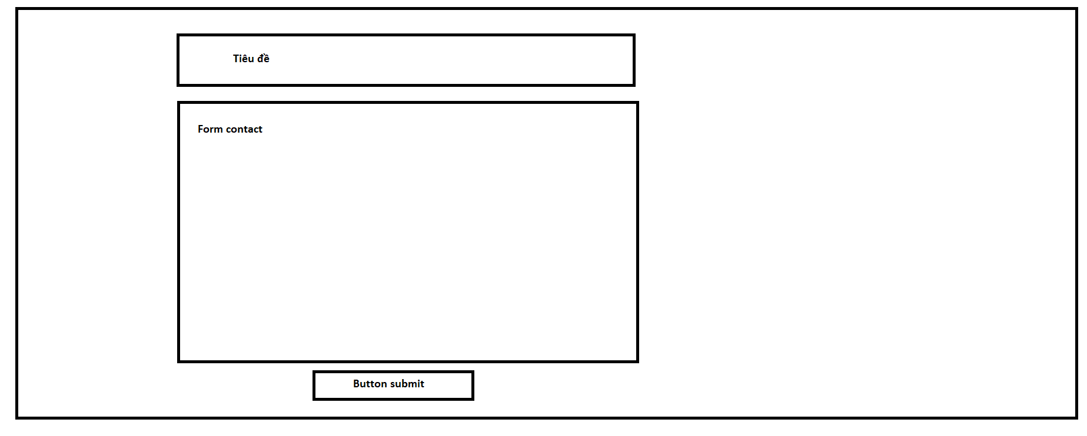

**Tiêu đề:**  chứa nội dung liên quan đến contact: hotline

**Form contact:** chứa họ tên, địa chỉ, số điện thoại, email, nội dung email

**Button submit:** chứa nút gửi mail

## Sitemap:

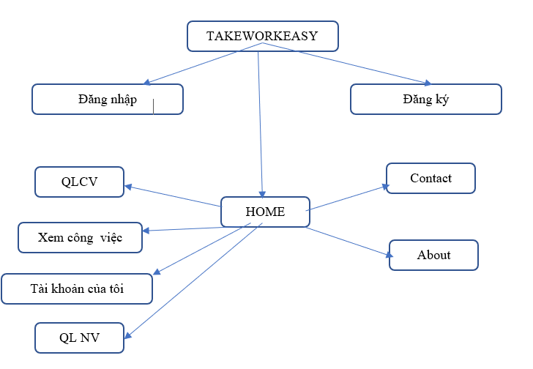

# XÂY DỰNG ỨNG DỤNG

### Trang chủ

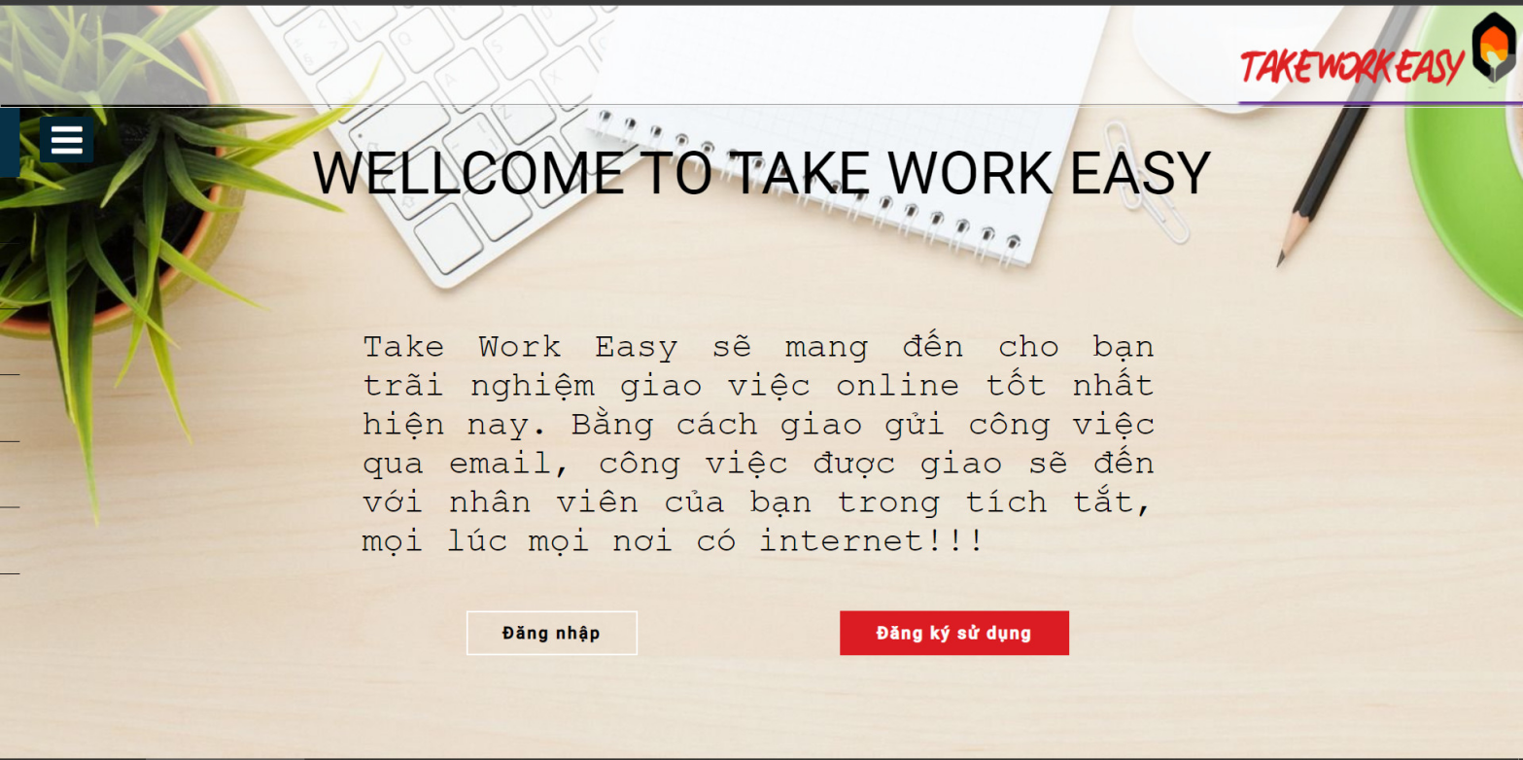

### Trang chủ (1)

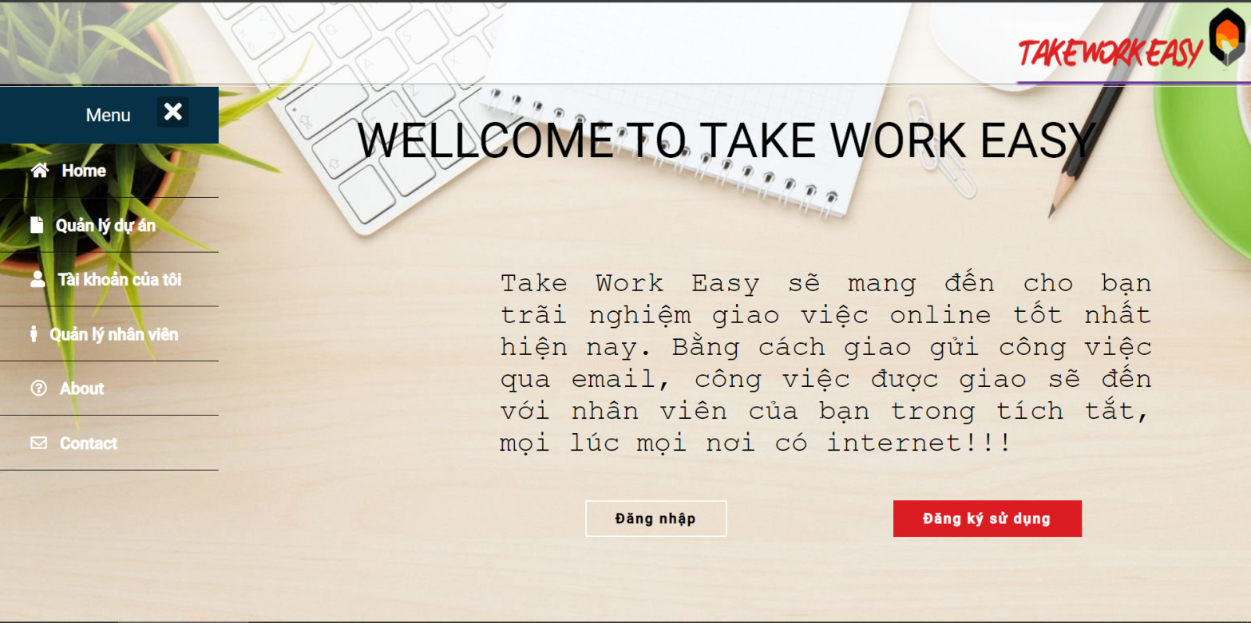

### Xem công việc:

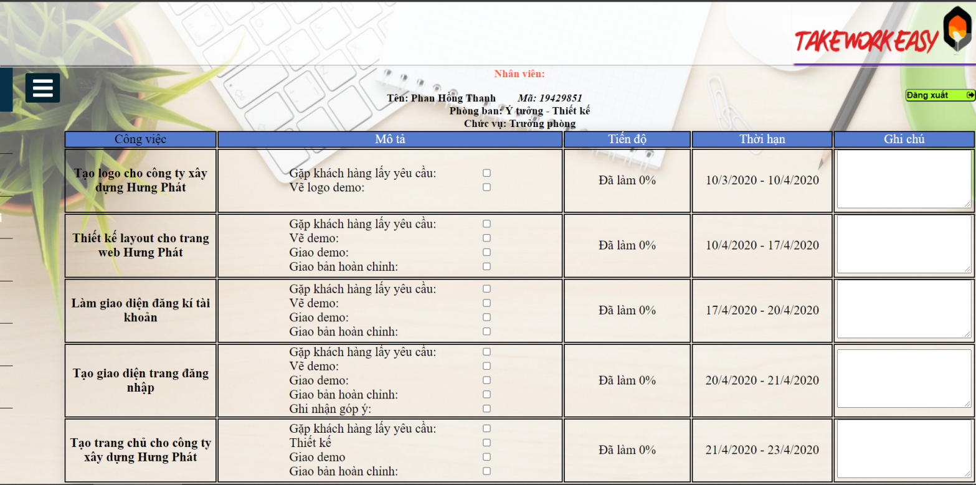

### Xem công việc (1):

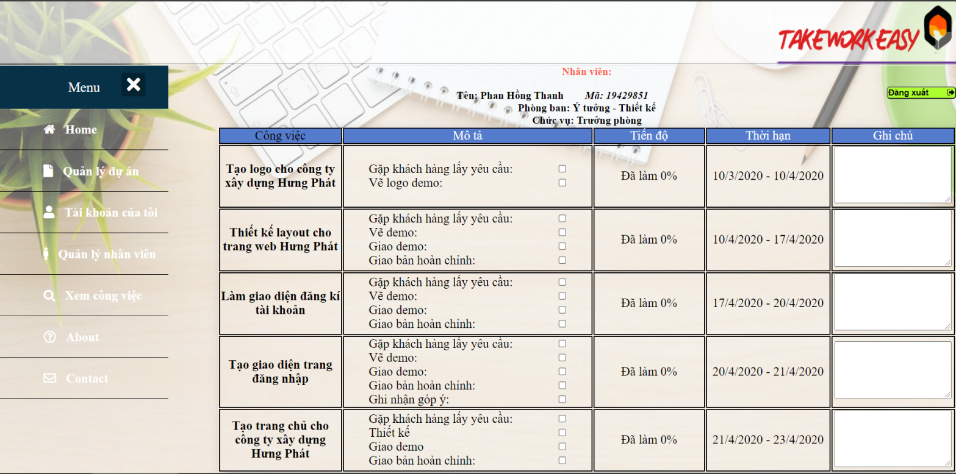

### Quản lý dự án:

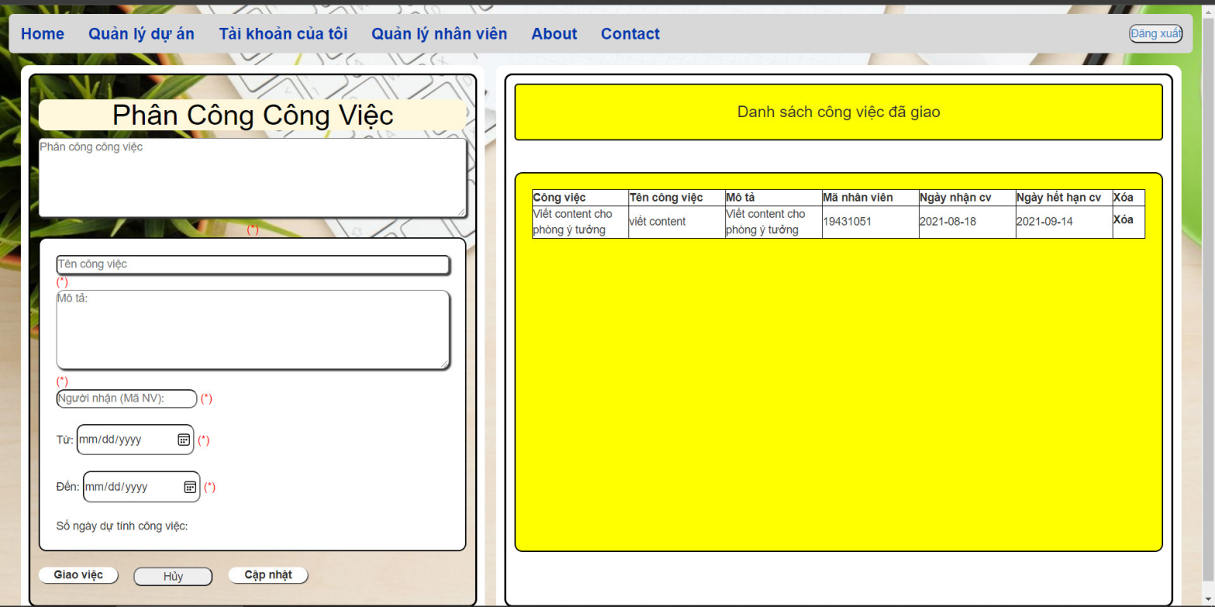

### Quản lý nhân viên:

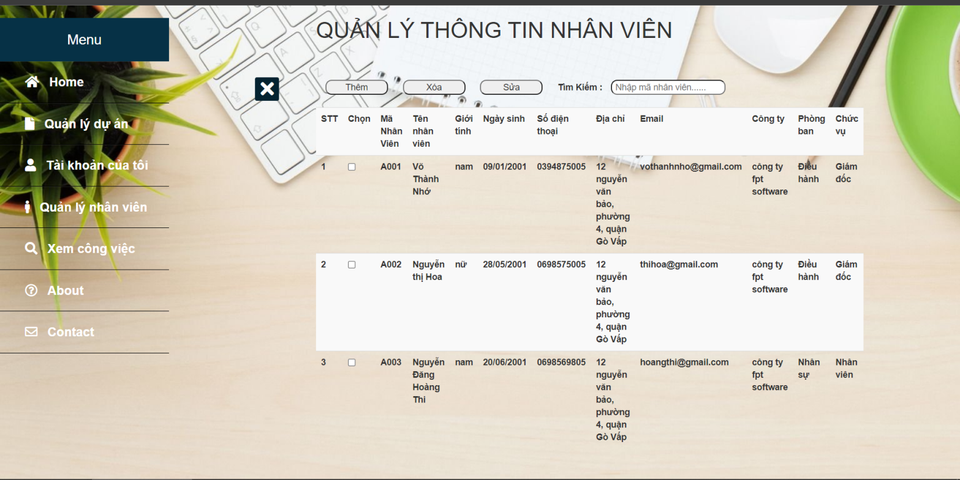

### Tài khoản của tôi:

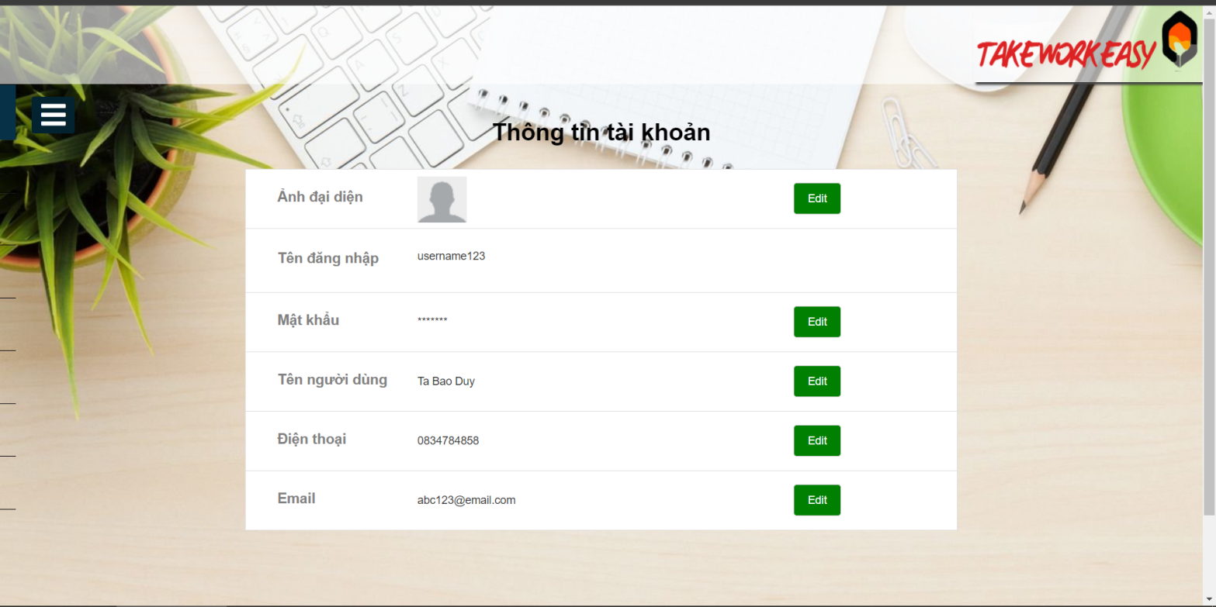

### Contact:

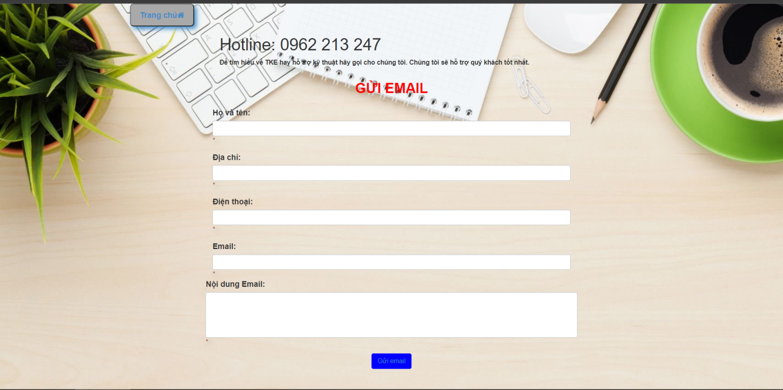

### About:

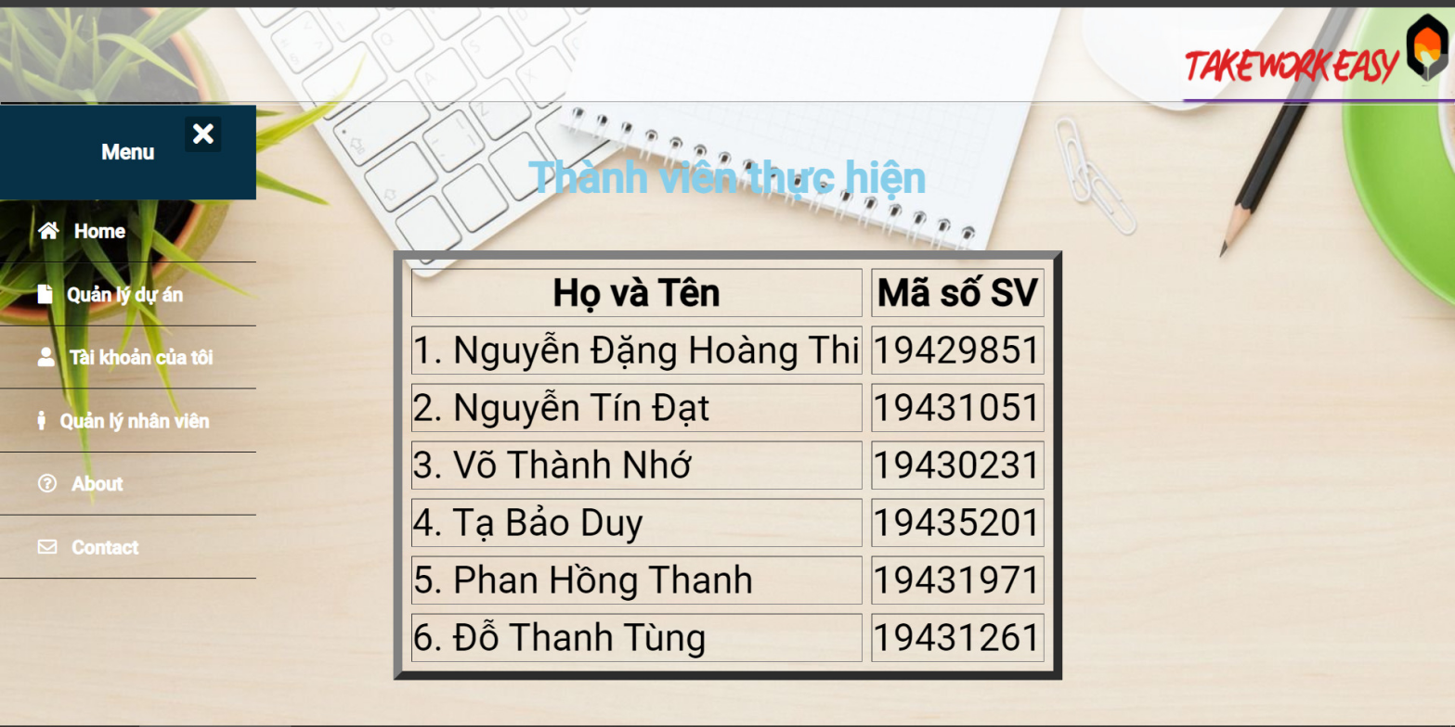

# KẾT LUẬN – HƯỚNG PHÁT TRIỂN

## Kết quả đạt được

*Hoàn thành cơ bản mô phỏng các chức năng ban đầu đã đề ra đối với user và admin:*

*User có thể xem công việc, quản lý công việc nào đã làm bằng cách tích vào từng việc để có thể quản lý tiến độ. Có thể cập nhật thông tin tài khoản.*

*Admin có thể giao việc, quản lý công việc, quản lý tài khoản của nhân viên.*

## Hạn chế của ứng dụng web

*Chỉ đang là web tĩnh, chưa có dữ liệu*

*Còn một số chức năng chưa hoàn thành được: sửa nội dung công việc giao đi (Admin), cập nhật công việc đã giao nào đã hoàn thành (Admin), ghi chú trên công việc (user).*

*Không có dữ liệu chỉ là web tỉnh gây khó khăn trong quá trình thiết kế cũng như liên kết của các trang khó đồng nhất.*

## Hướng phát triển

*Sau này trao dồi kiến thức thêm chúng em sẽ phát triển website theo dạng web động, có dữ liệu hẵn hoi, hoạt động đầy đủ và trơn tru các chức năng ban đầu đã đề ra và hiện thực website để áp dụng cho một nhóm hay có thể là một công ty nào đó trong tương lai!*

*Xây dựng lại website đẹp hơn, ứng dụng bootstrap vào trang web để tương thích với nhiều loại màn hình hơn.*

# TÀI LIỆU THAM KHẢO

## Giáo trình – Sách

Các giáo trình được cung cấp bởi giảng viên:

[1] “tuan 1_HTML.pdf.” .

[2] “tuan 2_Link_Image_Table.pdf.” .

[3] “tuan 3_Layout_Form.pdf.” .

[4] “tuan 4_5_CSS.pdf.” .

[5] “tuan 6_JavaScript.pdf.” .

[6] “tuan 7_jQuery.pdf.” .

[7] “tuan 7_DOM.pdf.” .

[8] “2019_BAI TAP MON HE THONG VA CONG NGHE WEB_DHKTPM14A.pdf.” .

## Website

|  |  |
| --- | --- |
| *Tên website tham khảo* | *Nguồn* |
| *W3school* | *<https://www.w3school.com>* |
| *jQuery validation* | *<https://jqueryvalidation.org/documentation>* |
| *jQuery easing* | *<http://gsgd.co.uk/sandbox/jquery/easing>* |
| *Izwork* | *http:// IZwork.com* |